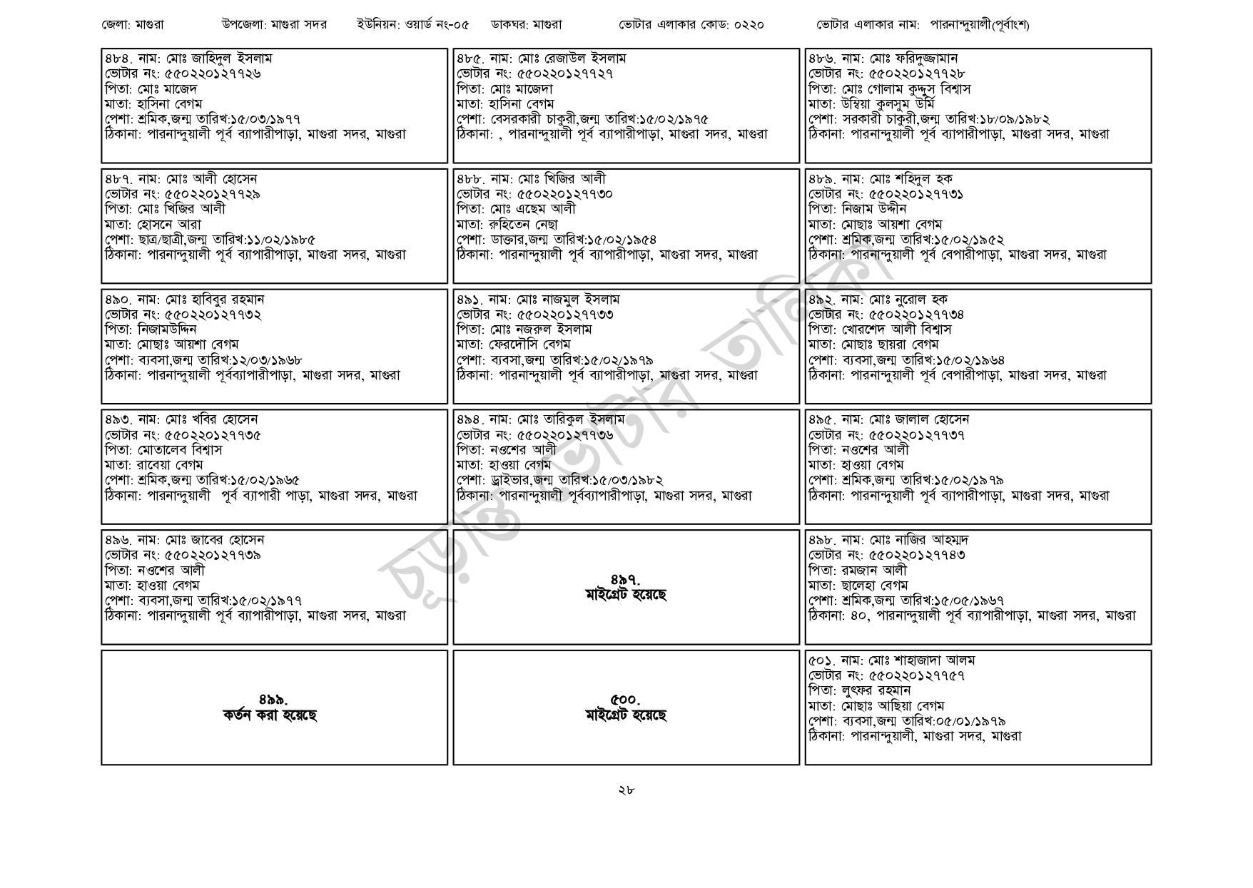
জেলা: মাগুরা
উপজেলা: মাগুরা সদর ইউনিয়ন: ওয়ার্ড নং-০৫
৪৮৪. নাম: মোঃ জাহিদুল ইসলাম
[ভোটার নং: ৫৫০2201 27726 পিতা: মোঃ মাজেদ
মাতা: হাসিনা বেগম
পেশা: শ্রমিক,জন্ম তারিখ:১৫/০৩/১৯৭৭
ঠিকানা: পারনান্দুয়ালী পূর্ব ব্যাপারীপাড়া, মাগুরা সদর, মাগুরা
৪৮৭. নাম: মোঃ আলী হোসেন [ভোটার নং: ৫৫০220127729
পিতা: মোঃ খিজির আলী
মাতা: হোসনে আরা
পেশা: ছাত্র/ছাত্রী,জন্ম তারিখ:১১/০২/১৯৮৫
ঠিকানা: পারনান্দুয়ালী পূর্ব ব্যাপারীপাড়া, মাগুরা সদর, মাগুরা
| ৪৯০. নাম: মোঃ হাবিবুর রহমান
[ভোটার নং: ৫৫0220127732 পিতা: নিজামউদ্দিন
মাতা: মোছাঃ আয়শা বেগম
পেশা: ব্যবসা,জন্ম তারিখ:১২/০৩/১৯৬৮
ঠিকানা: পারনান্দুয়ালী পূর্বব্যাপারীপাড়া, মাগুরা সদর, মাগুরা
৪৯৩. নাম: মোঃ খবির হোসেন
ভোটার নং: ৫৫০ 220 127735 পিতা: মোতালেব বিশ্বাস
মাতা: রাবেয়া বেগম
পেশা: শ্রমিক,জন্ম তারিখ:১৫/০২/১৯৬৫
ঠিকানা: পারনান্দুয়ালী পূর্ব ব্যাপারী পাড়া, মাগুরা সদর, মাগুরা
| ৪৯৬. নাম: মোঃ জাবের হোসেন
[ভোটার নং: ৫৫022012773৯
পিতা: নওশের আলী
মাতা: হাওয়া বেগম
পেশা: ব্যবসা,জন্ম তারিখ: ১৫/০২/১৯৭৭
ঠিকানা: পারনান্দুয়ালী পূর্ব ব্যাপারীপাড়া, মাগুরা সদর, মাগুরা
৪৯৯. কর্তন করা হয়েছে
ডাকঘর: মাগুরা
ভোটার এলাকার কোড: ০২২০
| ৪৮৫. নাম: মোঃ রেজাউল ইসলাম
[ভোটার নং: ৫৫0220127727 পিতা: মোঃ মাজেদা
মাতা: হাসিনা বেগম
পেশা: বেসরকারী চাকুরী,জন্ম তারিখ: ১৫/০২/১৯৭৫
ঠিকানা:, পারনান্দুয়ালী পূর্ব ব্যাপারীপাড়া, মাগুরা সদর, মাগুরা
৪৮৮. নাম: মোঃ খিজির আলী [ভোটার নং: ৫৫0220127730 পিতা: মোঃ এছেম আলী মাতা: রুহিতেন নেছা
পেশা: ডাক্তার,জন্ম তারিখ: ১৫/০২/১৯৫৪
ঠিকানা: পারনান্দুয়ালী পূর্ব ব্যাপারীপাড়া, মাগুরা সদর, মাগুরা
| ৪৯১. নাম: মোঃ নাজমুল ইসলাম
[ভোটার নং: ৫৫0220127733 পিতা: মোঃ নজরুল ইসলাম মাতা: ফেরদৌসি বেগম
পেশা: ব্যবসা, জন্ম তারিখ: ১৫/০২/১৯৭৯
ঠিকানা: পারনান্দুয়ালী পূর্ব ব্যাপারীপাড়া, মাগুরা সদর, মাগুরা
| ৪৯৪. নাম: মোঃ তারিকুল ইসলাম [ভোটার নং: ৫৫০220 127736 পিতা: নওশের আলী
মাতা: হাওয়া বেগম
পেশা: ড্রাইভার,জন্ম তারিখ: ১৫/০৩/১৯৮২
ঠিকানা: পারনান্দুয়ালী পূর্বব্যাপারীপাড়া, মাগুরা সদর, মাগুরা
মাইগ্রেট হয়েছে
500.
মাইগ্রেট হয়েছে
ভোটার এলাকার নাম: পারনান্দুয়ালী(পূর্বাংশ)
৪৮৬. নাম: মোঃ ফরিদুজ্জামান
[ভোটার নং: ৫৫0220127728 পিতা: মোঃ গোলাম কুদ্দুস বিশ্বাস মাতা: উম্বিয়া কুলসুম ঊর্মি
পেশা: সরকারী চাকুরী,জন্ম তারিখ: ১৮/০৯/১৯৮২
ঠিকানা: পারনান্দুয়ালী পূর্ব ব্যাপারীপাড়া, মাগুরা সদর, মাগুরা
| ৪৮৯. নাম: মোঃ শহিদুল হক ভোটার নং: ৫৫0220127731 পিতা: নিজাম উদ্দীন
মাতা: মোছাঃ আয়শা বেগম
পেশা: শ্রমিক,জন্ম তারিখ: ১৫/০২/১৯৫২
ঠিকানা: পারনান্দুয়ালী পূর্ব বেপারীপাড়া, মাগুরা সদর, মাগুরা
৪৯২. নাম: মোঃ নুরোল হক [ভোটার নং: ৫৫0220127734 পিতা: খোরশেদ আলী বিশ্বাস মাতা: মোছাঃ ছায়রা বেগম
পেশা: ব্যবসা,জন্ম তারিখ: ১৫/০২/১৯৬৪
ঠিকানা: পারনান্দুয়ালী পূর্ব বেপারীপাড়া, মাগুরা সদর, মাগুরা
৪৯৫. নাম: মোঃ জালাল হোসেন ভোটার নং: ৫৫০220 127737 পিতা: নওশের আলী
মাতা: হাওয়া বেগম
পেশা: শ্রমিক,জন্ম তারিখ:১৫/০২/১৯৭৯
ঠিকানা: পারনান্দুয়ালী পূর্ব ব্যাপারীপাড়া, মাগুরা সদর, মাগুরা
৪৯৮ নাম: মোঃ নাজির আহম্মদ
ভোটার নং: ৫৫০220127743
পিতা: রমজান আলী
মাতা: ছালেহা বেগম
পেশা: শ্রমিক,জন্ম তারিখ: ১৫/০৫/১৯৬৭
ঠিকানা: ৪০, পারনান্দুয়ালী পূর্ব ব্যাপারীপাড়া, মাগুরা সদর, মাগুরা
৫০১. নাম: মোঃ শাহাজাদা আলম
ভোটার নং: ৫৫০220127757
পিতা: লুৎফর রহমান
মাতা: মোছাঃ আছিয়া বেগম
পেশা: ব্যবসা,জন্ম তারিখ:০৫/০১/১৯৭৯
ঠিকানা: পারনান্দুয়ালী, মাগুরা সদর, মাগুরা
২৮

